Вводные данные:
1С:Предприятие 8.3 (8.3.18.1208)
1С:ERP Управление предприятием 2 (2.4.12.75)

Ссылки:
https://docs.paykeeper.ru/vozmozhnosti-i-primery-ispolzovaniya/otpravka-schyota-1s/
https://docs.paykeeper.ru/vozmozhnosti-i-primery-ispolzovaniya/tovary-v-cheke-54-fz/
https://docs.paykeeper.ru/vozmozhnosti-i-primery-ispolzovaniya/generatsiya-qr-koda/

Задача:
Из заказа клиента нужно посредством обращения через API PayKeeper формировать ссылку на оплату (счет на оплату). Крайне рекомендуется реализовать данный функционал в виде расширения конфигурации, для последующего обновления конфигурации и не снимания её с поддержки.
При обновлении конфигурации эти данные должны сохраняться.

Если нас утроит ваше решение, в планах есть реализация отправки ссылки на оплату посредством СМС и(или) email.

В разделе «Дополнительно» нужно создать 2 кнопки с действиями:
- PayKeeper (Открывает новое окно в 2 колонки, где в левой исходные данные, в правой, данные, из которых будет генерироваться, ссылка на счет. Это нужно для проверки корректности вводимых данных: телефон, фио и т.д.).
- Коп (копирует адрес счета в буфер обмена)
Создать поле для адреса ссылки на счет, куда после нажатия на кнопку PayKeeper будет заносится адрес такого вида: https://site.server.paykeeper.ru/bill/20210226095203867
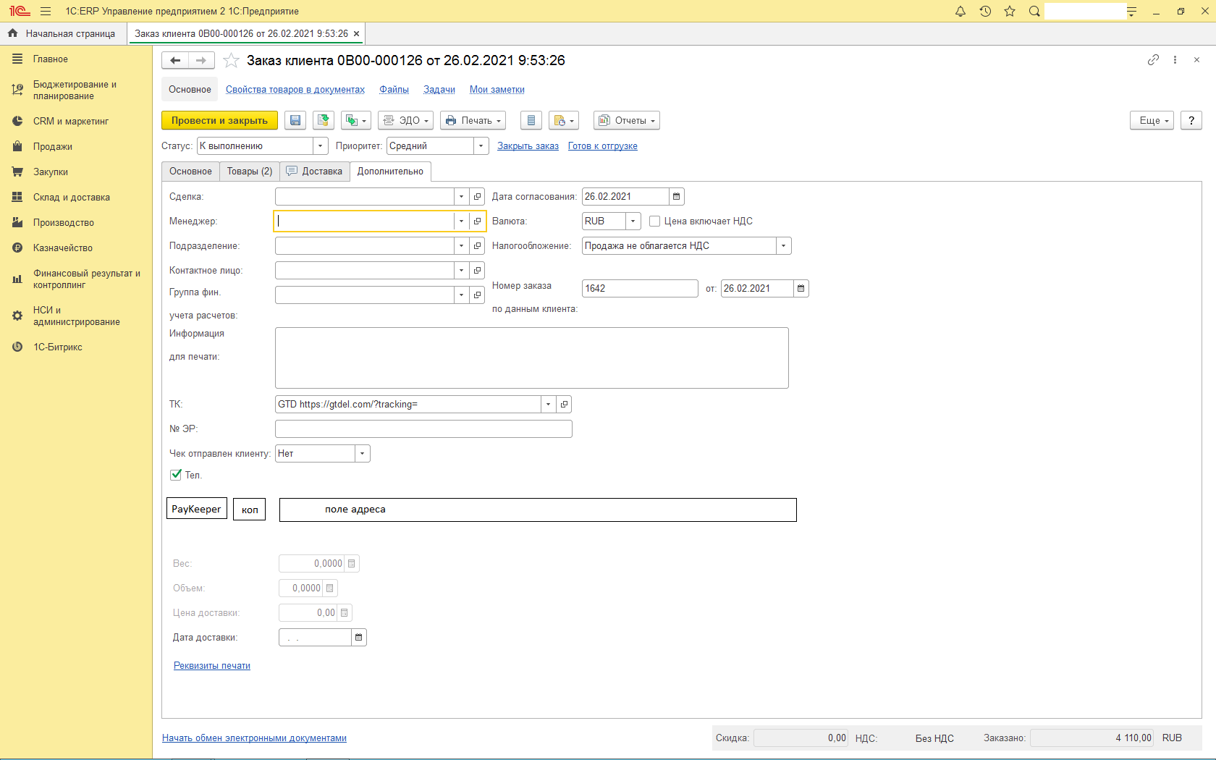

Для генерации ссылки нужны данные:
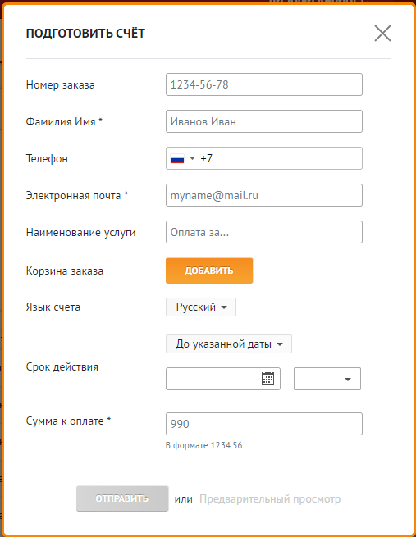

Номер заказа (из Номера заказа клиента или из номера счета на оплату. Формат мы сейчас прописываем такой №21-126. Т.к. если просто писать номер 126, то из года в год этот номер будет повторяться в 1С. Так мы разделяем года 21-ххх означает, счет 126 в 21 году.)
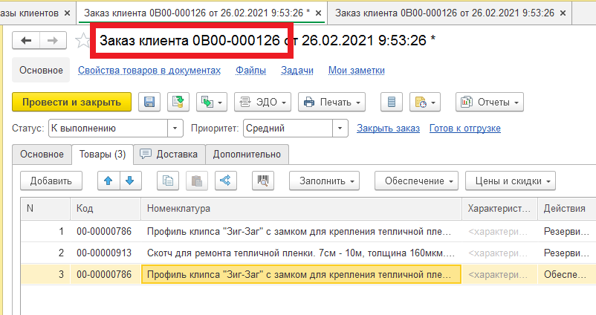
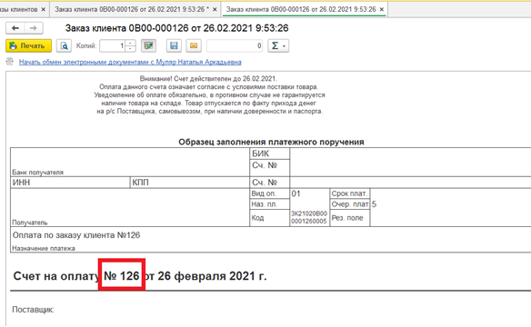

ФИО (из ФИО Клиента(Партнера))
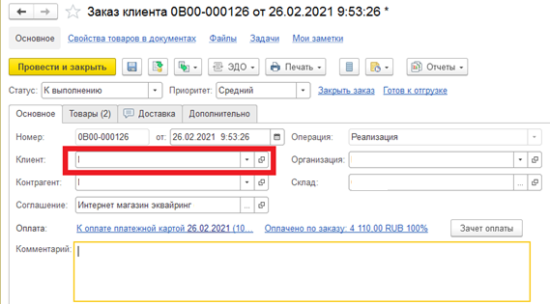

Телефон (из карточки Партнера)
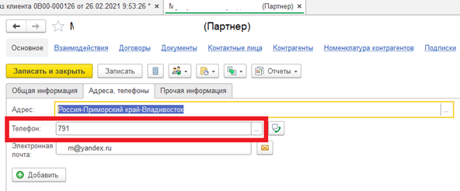

Email (из карточки Парнера)
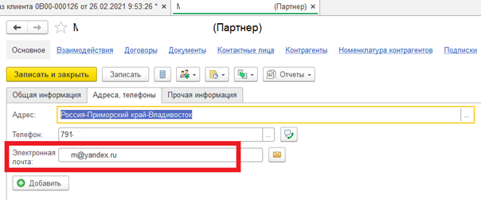
Если email отсутствует, то нужно подменять значение этого поля адресом mail@site.ru – это обязательно для генерации счета

Корзина (из вкладки Товары в заказе клиента)
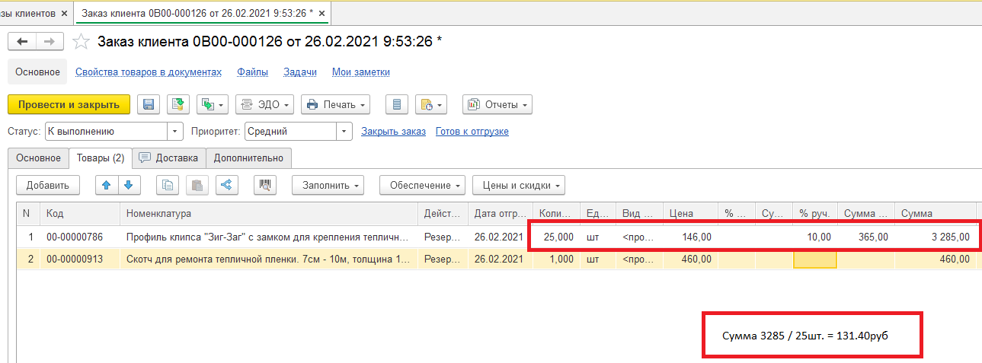
Тип: Товар
Для товаров обязательно нужно устанавливать признак оплаты «Оплата в момент передачи»
Цена: За 1 единицу товара = Сумма / кол-во товара (из вкладки Товары в заказе клиента) Делаем скидки, а они учитываются только в сумме.
Налог: без НДС
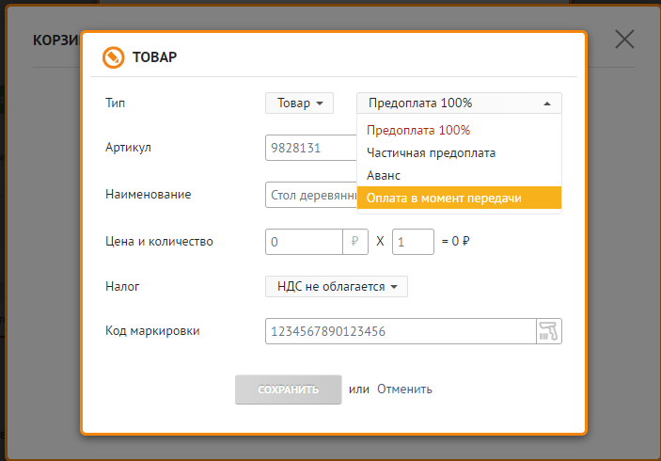

Срок действия (неделя от текущей даты)

